|  |  |
| --- | --- |
|  |  |

**ПЛАН ЗАСТРОЙКИ**

**по компетенции «Управление складированием»**

**регионального этапа Чемпионата по профессиональному мастерству «Профессионалы»**

***Ростовская область***

(регион проведения)

2025 г.

Рабочая площадка Конкурсантов (ауд.306)

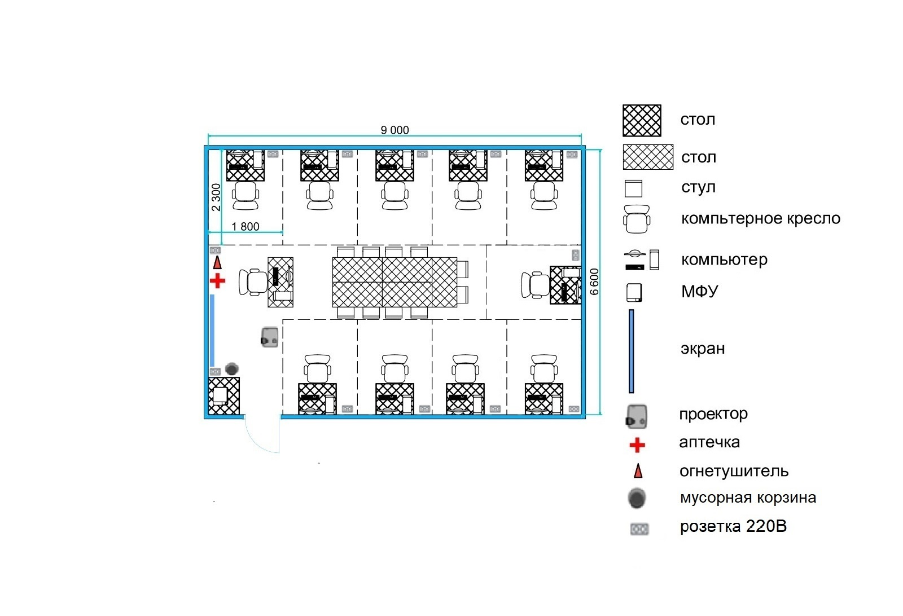

Рабочая площадка Конкурсантов (актовый зал)

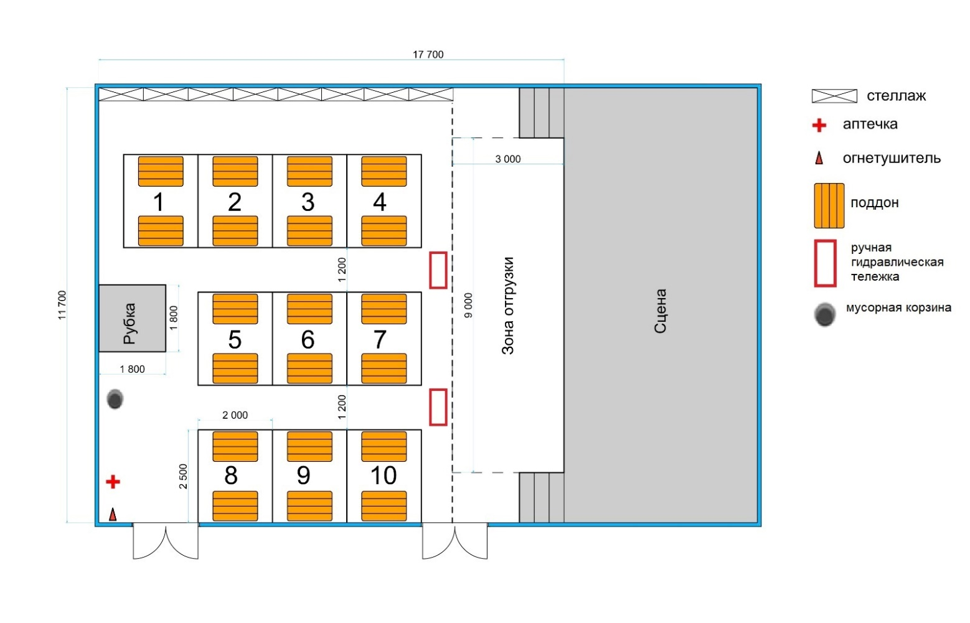

Комната Экспертов (ауд.305)

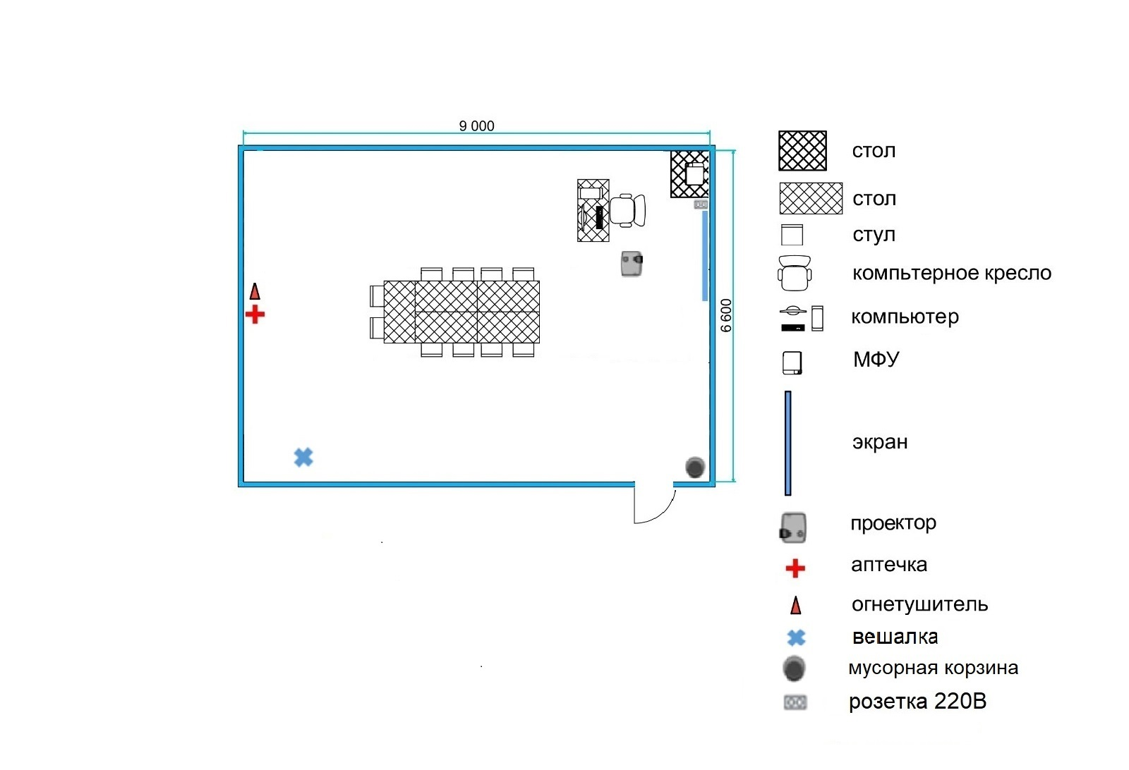

Комната Главного эксперта (ауд.304)

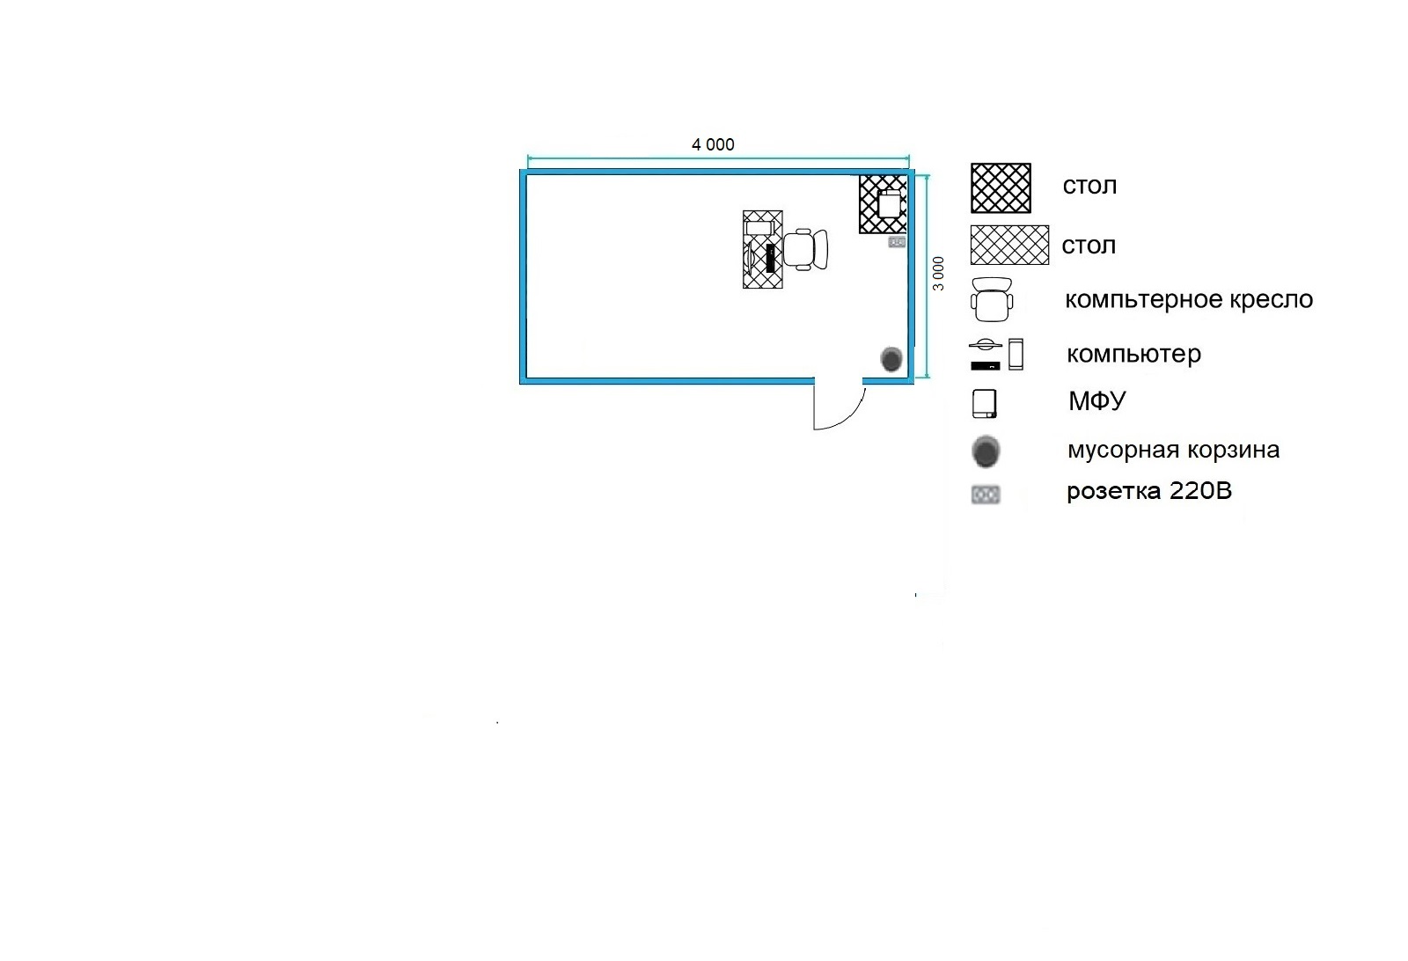

Комната Конкурсантов (ауд.307)

